四、程序设计题（本大题共2小题，每小题15分，共30分）

1.对于教学数据库的三个基本表
学生 student (sno,sname,sex,sage,sdept)
学习 sc(sno,cno,grade)
课程 course(cno,cname,cpno,ccredit)
试用SQL语句表示：下列语句。
（1）"查询全男同学信息情况"
"select * from student where sex='男'"
（2）"查询选修了1号课的学生的学号和成绩"
"select sno,grade from sc where cno='1'"
（3）"查询所有选修过课的学生的姓名，课程名及成绩"
"select sname,cname,grade from student,sc,course where student.sno=sc.sno and sc.cno=course.cno"
（4）"查询选修了数据库原理课的最高成绩"
"select max(grade) as '最高成绩' from student,sc,course where student.sno=sc.sno and sc.cno=course.cno and cname='数据库原理'"
（5）查询所有选修了1号课程的同学的姓名" "
select sname from student where student.sno in (select sc.sno from sc where cno='1')"

- 设有一个SPJ数据库，包括S，P，J，SPJ四个关系模式（20分）
供应商表S（SNO,SNAME,STATUS,CITY）;
零件表P(PNO,PNAME,COLOR,WEIGHT);
工程项目表J(JNO,JNAME,CITY);
供应情况表SPJ(SNO,PNO,JNO,QTY)； SPJ表
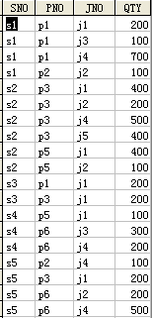
J表
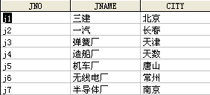
S表
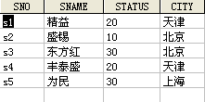

P表
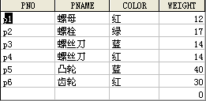
请用关系代数完成如下查询：
- 求供应工程J1零件的供应商号 SNO
- 求供应工程J1零件P1的供应商号吗SNO
- 求供应工程J1零件为红色的供应商号码SNO
- 求没有使用天津供应商生产的红色零件的工程号JNO
5．求至少用了供应商S1所供应的全部零件的工程号JNO

- ∏_{sno}（σ_{JNO＝‘J1’}（SPJ））
- ∏_{sno}（σ_{JNO＝‘J1’ ΛPNO=’P1’}（SPJ））
- ∏_{sno}（σ_{JNO＝‘J1’}（SPJ）∞σ_{color＝‘红’}（P））
- ∏_{jno}（SPJ）-∏_{jno}（∏_{sno}（σ_{city＝‘天津’}（S））∞∏_{sno，jno} （SPJ）∞∏_{jno} σ_{color＝‘红’}（P））
- ∏_{jno, pno}（SPJ）÷∏_{pno}（σ_{sno＝‘s1’}（SPJ））
五、分析题（本大题共2小题，每小题15分本大题共30分）
1. 学生运动会模型:
(1)有若干班级,每个班级包括: 班级号,班级名,专业,人数
(2)每个班级有若干运动员,运动员只能属于一个班,包括:运动员号,姓名,性别,年龄
(3)有若干比赛项目,包括:项目号,名称,比赛地点
(4)每名运动员可参加多项比赛,每个项目可有多人参加
(5)要求能够公布每个比赛项目的运动员名次与成绩
(6)要求能够公布各个班级团体总分的名次和成绩
解题要求:
(1)画出每个实体及其属性关系、实体间实体联系的E-R图.
(2)根据试题中的处理要求:完成数据库逻辑模型,包括各个表的名称和属性.并指出每个表的主键和外键。
(1)
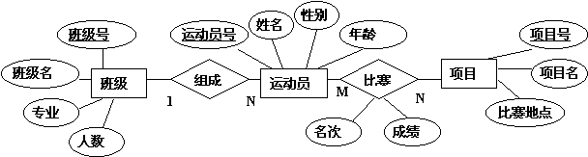
(2)
班级(班级号,班级名,专业,人数) 主键：班级号
运动员(运动员号,姓名,性别,年龄,班级号)
主键：运动员号 外键： 班级号
项目(项目号,项目名,比赛地点) 主键：项目号
比赛(运动员号,项目号,成绩,名次,得分)
主键：运动员号,项目号 外键： 运动员号；项目号

2．设T1，T2，T3是如下三个事务：
T1：A：=A+2 ；B:=B+2
T2：A：=A*2； B:=B*2
T3：A：=A**2； B：=B**2
设A初值为0 B初值为0
解答：试问（1）若这三个事物允许并发执行，则有多少种可能的的正确结果，请一一列举出来
（2）请给出一个可串行化的调度，并给出执行结果
（3）请给出一个非串行化的调度，并给出执行结果
（4）若这三个事务都遵守两段锁协议，请给出一个不产生死锁的可串行化调度
（5）若这三个事务都遵守两段锁协议，请给出一个产生死锁的调度

- 三个事务允许并发执行，有6种结果：
T1 T1 T2 T2 T3 T3
T2 T3 T1 T3 T1 T2
T3 T2 T3 T1 T2 T1
A=16 A=8 A=4 A=2 A=4 A=2
B=16 B=8 B=4 B=2 B=4 B=2

（2）T1
T2
T3
A=16
B=16
（3） T1 T2 T3
XLOCK A XLOCK B WAIT
读A=0 读B=0 WAIT
A=A+2 B=B*2
WRITE A=2 WRITE B=0
UNLOCK A UNLOCK B WAIT
XLOCL B XLOCKA
读B=0 读A=2
B=B+2 A=A*2 wait
WRITE B=2 WRITE A=4
UNLOCK B UNLOCL A XLOCK A
读A=4
A=A**
WRITE A=16
UNLOCK A
XLOCL B
读B=2
B=B**2
WRITE B=4
UNLOCK B
非串行化调度A=16 B=4
（4）
T1 T2 T3
XLOCK A WAIT WAIT
读A=0 WAIT WAIT
。。。。 WAIT WAIT
UNLOCK A WAIT WAIT
UNLOCK B XLOCK A WAIT
读A=0 WAIT
。。。。。。 WAIT
UNLOCK A XLOCK A
UNLOCK B WAIT
读A=0
。。。。
UNLOCK A
UNLOCK B
（5） T1 T2 T3
XLOCK A XLOCK B WAIT
读A=0 读B=0 WAIT
A=A+2 B=B*2 WAIT
WRITE A=2 WRITE B=0 WAIT
XLOCL B XLOCKA WAIT

遵守两段锁协议死锁情况

